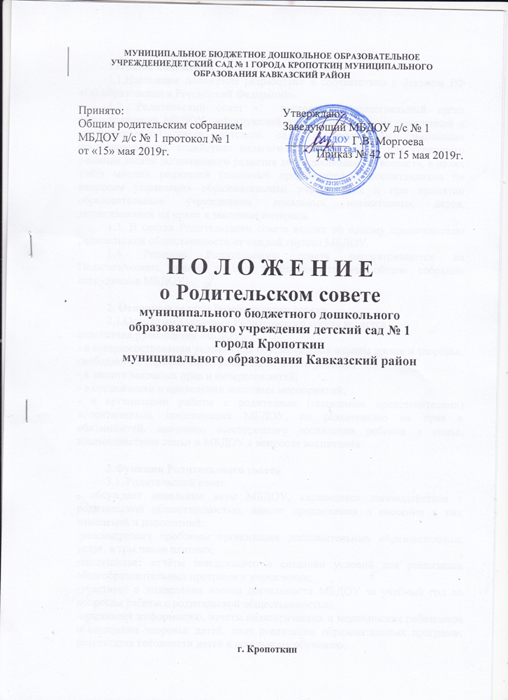

1.Общие положения
1.1.Настоящее положение разработано в соответствии с Законом РФ «Об образовании в Российской Федерации».
1.2. Родительский совет - постоянный коллегиальный орган самоуправления МБДОУ, действующий в целях обеспечения постоянной и систематической связи детского сада с родителями (законными представителями), содействия педагогической пропаганде для успешного решения задачи полноценного развития детей дошкольного возраста, в целях учёта мнения родителей (законных представителей) воспитанников по вопросам управления образовательным учреждением и при принятии образовательным учреждением локальных нормативных актов, затрагивающих их права и законные интересы.
1.3. В состав Родительского совета входят по одному представителю родительской общественности от каждой группы МБДОУ.
1.4. Решения Родительского совета рассматриваются на Педагогическом совете и при необходимости на общем собрании сотрудников МБДОУ.

2. Основные задачи Родительского совета
2.1.Основными задачами Родительского совета является
содействие руководству МБДОУ:
- в совершенствовании условий для осуществления охраны жизни и здоровья, свободного и гармоничного развития личности ребенка;
- в защите законных прав и интересов детей;
- в организации и проведении массовых мероприятий;
- в организации работы с родителями (законными представителями) воспитанников, посещающих МБДОУ, по разъяснению их прав и обязанностей, значению всестороннего воспитания ребенка в семье, взаимодействию семьи и МБДОУ в вопросах воспитания.

3.Функции Родительского совета
3.1. Родительский совет:
- обсуждает локальные акты МБДОУ, касающиеся взаимодействия с родительской общественностью, вносит предложения о внесении в них изменений и дополнений;
-рассматривает проблемы организации дополнительных образовательных услуг, в том числе платных;
-заслушивает отчёты заведующего о создании условий для реализации общеобразовательных программ в учреждении;
-участвует в подведении итогов деятельности МБДОУ за учебный год по вопросам работы с родительской общественностью;
-принимает информацию, отчеты педагогических и медицинских работников о состоянии здоровья детей, ходе реализации образовательных программ, результатах готовности детей к школьному обучению;
-заслушивает доклады, информацию представителей организаций и учреждений, взаимодействующих с МБДОУ по вопросам образования и оздоровления детей, в том числе о проверке состояния образовательного процесса, соблюдения санитарно-гигиенического режима, о безопасности охраны жизни и здоровья детей;
-принимает участие в планировании и реализации работы по охране прав и интересов детей и их родителей (законных представителей) во время педагогического процесса в МБДОУ;
- совместно с руководством МБДОУ контролирует организацию качественного питания детей, медицинского обслуживания;
-содействует организации совместных с родителями (законными представителями) мероприятий в МБДОУ – родительских собраний, Дней открытых дверей и др.;
-вместе с заведующим принимает решение о поощрении, награждении благодарственными письмами наиболее активных представителей родительской общественности.

4.Права Родительского совета
4.1.Родительский совет имеет право:
-принимать участие в управлении МБДОУ как орган самоуправления в рамках компетенции;
- вносить предложения, направленные на улучшение работы МБДОУ;
- контролировать расходование внебюджетных средств.
4.2.Каждый член Родительского совета при несогласии с решением последнего вправе высказать своё мотивированное мнение, которое должно быть занесено в протокол.

5.Организация деятельности Родительского совета
5.1.В состав Родительского совета входят председатели родительских комитетов групп или специально выбранные представители родительской общественности, по 1 человеку от каждой группы.
5.2. В необходимых случаях на заседание Родительского совета приглашается заведующий, педагогические, медицинские и другие работники учреждения, представители общественных организаций, учреждений, родителей (законных представителей), представители учредителя.
Необходимость их приглашения определяется председателем Родительского совета. Приглашенные на заседание Родительского совета пользуются правом совещательного голоса.
5.3.Родительский совет выбирает из своего состава председателя и секретаря сроком на один учебный год.
5.4.Председатель Родительского совета:
-организует деятельность Родительского совета;
-информирует членов Родительского совета о предстоящем заседании не менее чем за 14 дней до его проведения;
-организует подготовку и проведение заседаний Родительского совета;
-определяет повестку дня Родительского совета;
-контролирует выполнение решений Родительского совета;
-взаимодействует с председателями родительских комитетов групп;
-взаимодействует с заведующим МБДОУ по вопросам самоуправления.
5.5.Родительский совет работает по годовому плану, составленному совместно с МБДОУ.
5.6.Заседание Родительского совета созывается не реже одного раза в квартал.
5.7.Заседания Родительского совета правомочны, если на них присутствует не менее половины его состава.
5.8.Решение Родительского совета принимается открытым голосованием и считается принятым, если за него проголосовало не менее двух третей присутствующих.
При равном количестве голосов решающим является голос председателя Родительского совета.
5.9.Организацию выполнения решений Родительского совета осуществляет его председатель совместно с заведующим МБДОУ.
5.10. Непосредственным выполнением решений занимаются ответственные лица, указанные в протоколе заседания Родительского совета. Результаты выполнения решений докладываются Родительскому совету на следующем заседании.
5.11.Родительский совет отчитывается о своей работе перед родительским собранием не реже одного раза в год.

6. Взаимосвязь Родительского совета с органами самоуправления МБДОУ
6.1. Родительский совет организует взаимодействие с другими органами, самоуправления МБДОУ:
-через участие представителей Родительского совета в заседании общего собрания работников, Педагогического совета МБДОУ;
-представление на ознакомление общему собранию работников и Педагогическому совету решений, принятых на заседании Родительского совета;
-внесение предложений и дополнений по вопросам, рассматриваемым на заседаниях общего собрания работников и Педагогического совета.

7. Ответственность Родительского совета
7.1.Родительский совет несёт ответственность:
-за выполнение не в полном объёме или невыполнение закреплённых за ним задач и функций;
-соответствие принимаемых решений законодательству РФ, нормативно-правовым актам.

8.Делопроизводство Родительского совета
8.1.Заседания Родительского совета оформляются протоколом.
8.2.В книге протоколов фиксируются:
-дата проведения заседания;
-количество присутствующих (отсутствующих) членов Родительского совета;
-приглашённые (ФИО, должность);
-повестка дня;
-ход обсуждения вопросов, выносимых на Родительский совет;
-предложения, рекомендации и замечания членов Родительского совета и приглашённые лиц;
-решение Родительского совета.
8.3.Протоколы подписываются председателем и секретарём Родительского совета.
8.4.Нумерация протоколов ведётся от начала учебного года.
8.5.Книга протоколов Родительского совета нумеруется постранично, прошнуровывается, скрепляется подписью заведующим и печатью МБДОУ.
8.6.Книга протоколов Родительского совета хранится в делах МБДОУ.

